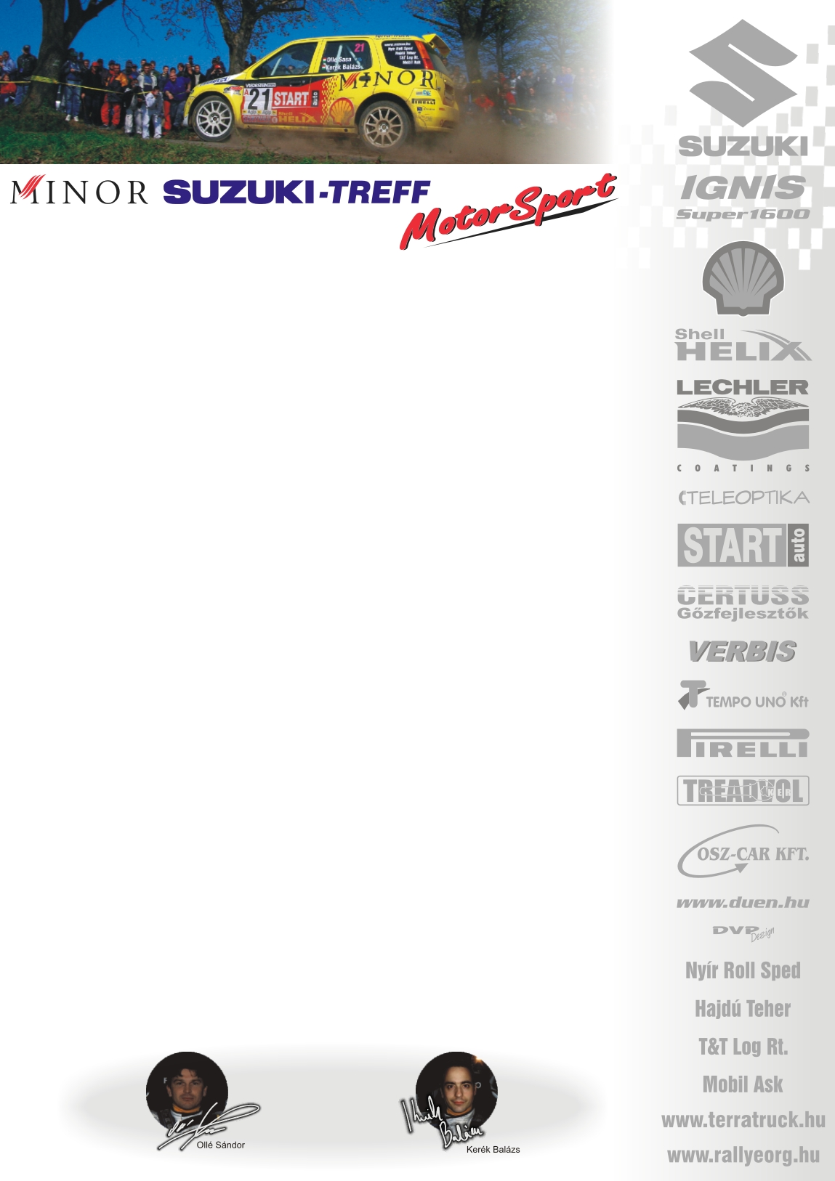

2005. augusztus 19.
OMW ADAC Rallye, Deutschland Rallye VB, előzetes.

Minor Suzuki Treff Motorsport
Ollé Sasa-Kerék Balázs
Suzuki Ignis Super1600

„Célunk, hogy minél több tapasztalatot gyűjtsünk”
Az utóbbi években már megszokhattuk, hogy magyar versenyzőkért is szurkolhatunk a rali világbajnoki futamokon. Most sem lesz ez másképp: versenybe száll a Minor Suzuki Treff Motorsport versenyző párosa: Ollé Sasa és Kerék Balázs, csakúgy, mint Pénzesék és Kakusziék!

Ollé Sasa-Kerék Balázs: „Már az év elején elhatároztuk, hogy részt veszünk egy VB-futamon. Az az igazság, hogy nem erre a németországi versenyre gondoltunk. Terveinkben a májusi, törökországi futam szerepelt, de az egri totálkárunk keresztbe húzta a számításainkat. A murvát ugyanis jobban szeretjük, ami az eredményeinken is látszik.
Az idő szűkössége miatt, és a logisztikai szempontokat figyelembe véve, csak erre tudtunk nevezni. Persze még mindig a hazai bajnokság a legfontosabb, hiszen köztudott, hogy a dobogóra akarunk állni. A vb-s mezőnyben a nagy példaképek mellett, nem csak mi tesszük próbára magunkat, hanem Kakusziék és Pénzesék is rajthoz állnak. Nem szeretnénk azonban házi versenybe bocsátkozni, és az autóban kárt okozni. Azon leszünk, hogy végég tudjunk menni, és célba érjünk, hogy minél több aszfaltos tapasztalatot gyűjtsünk, és mindezt a következő, mecseki futamon kamatoztathassuk☺!”

Köszönjük támogatóinknak!

További információk: Papp Zsuzsa 06-30-239-5827
Ingyenesen letölthető fotók megtalálhatók a www.mediafoto.hu -n!

2005. június 4.

